МІНІСТЕРСТВО ОСВІТИ І НАУКИ УКРАЇНИ
Чорноморський національний університет
імені Петра Могили
Факультет комп’ютерних наук
Кафедра інженерії програмного забезпечення

ЗВІТ
з лабораторної роботи № 7
«Програмування циклічних алгоритмів»
Варіант № 18
Дисципліна «Основи програмування»
Спеціальність «Інженерія програмного забезпечення»
121–ЛР.07–109.22410918

Здобувач ___ ____Є. М. Олійник
(підпис)
__20.09.2024 __
(дата)

Викладач _________Є. О. Давиденка
(підпис)
_____________
(дата)

Миколаїв – 2024
Лабораторна робота №7
Тема роботи: Програмування циклічних алгоритмів
Мета роботи: Навчитися створювати циклічні алгоритми у середовищі Visual Studio
- Завдання: Табулювання ф-ції (використати цикли while, do …while
Y=tgx² – 3 + 2x | 3 | 6 | 0.3

Лістинг коду:
#include<iomanip>
#include <iostream>
using namespace std ;

int main()
{ // y = tan(x*x) - 3 + 2*x ; x[x1; x2] h
double x, y, x1, x2, h ;
cout << "Enter [x1, x2] and step h\n" ;
cin >> x1 >> x2 >> h ;
cout << "********************WHILE*********************" << endl ;
x = x1 ;
while (x <= x2) {
y = tan(x*x) - 3 + 2*x;
cout << setw(10) << x << setw(15) << y << endl;
x += h;
}
cout << "********************DO_WHILE*********************" << endl;
x = x1;
do {
y = tan(x*x) - 3 + 2*x;
cout << setw(10) << x << setw(15) << y << endl;
x += h;
} while (x <= x2 + h / 2);
}}
Результати роботи програми:
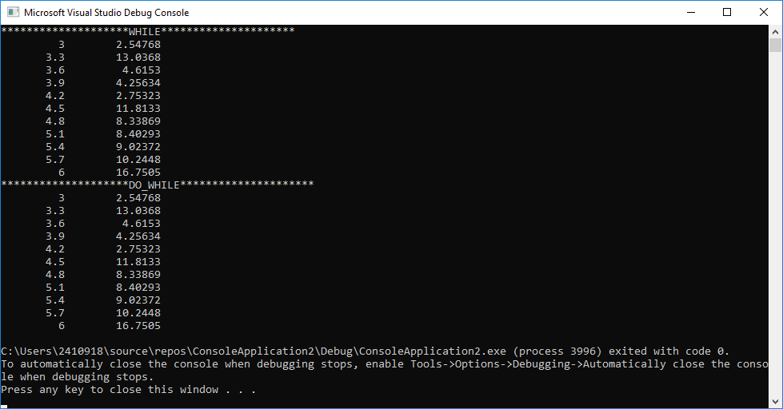

Рисунок 1 – Відлагодження програми
Висновки: У даній лабораторній роботі було створено циклічний алгоритм у середовищі Visual Studio. Було продемонстровано різні варіанти виконання циклів для обчислення значень функції при різних вхідних даних. Було створено програму для табулювання.

